**MaxScript**: permite interactuar con 3dsmax sin llegar a usar C++

Scripting > Listener

Hay

* **Enteros**
* **Strings**: “Juan” a=”juan” a.count =4
* Podemos **escapar** comillas “Juan dijo \”hola\” jeje”
* Y para escribir la barra?
* **Variables** a=2 a=3.4
* Las variables pueden **cambiar** el **tipo**
* Podemos **concatenar** **strings** con el +
* Podemos hacer un **cast** así de int a string con **2 as string**

* **Colores**: c1 = color 128 0 0 para acceder a los componentes c1.r c1.g c1.b
* **Vectores**: p1 = [1,2,10] para acceder al segundo componente p1.y
* Interfaz de usuario gráfica, Aplicación

  Descripción generada automáticamente con confianza mediaPodemos ver el tipo de una variable con **classof c1**.
* OJO con asignar vectores
  + Si hago p1=p2 se usa la misma dirección de memoria

por lo que si cambio una se cambia la otra

* + p2 = copy p1 crea una copia distinta
* Listas: v = #(1, “jonh”, 3, 4) y ojo
  + v[1] es el primero
  + v.count dice cuantos elementos
  + SI tengo b=2 puedo acceder a v[b]
  + Y v[b].count me da la longitud de la cadena jonh
  + Si hago v[10]=5 me crea elementos **undefined** hasta la pos 10.
  + Dan error
    - V[-1]
    - V[“jonh”]
    - V[2] = 2 (pq no se puede cambiar el tipo de jonh)
  + Bit array 🡪 {} (Array de 0s y 1s)
  + v[1] = undefined me lo puedo cargar
  + Arrays dentro de arrays

* + clearListener()

# OBJETOS

* + Variable $ es la selección actual. Si no tengo nada seleccionado undefined
  + Puedo guardarme esa selección con a=$
  + **Nombre**: a.name
  + Posición: A.pos o a.position
  + **Color**: a.wirecolor
  + **Material**: a.material
  + **Tipo**: Class of a
  + Como es una box puedo acceder a sus **parámetros**: A.length
    - Tamb se pueden modificar a.length=30

Podemos acceder an objeto con $Nombre $Cylinder001 coge el objeto q se llame así

* **$\*** es todos los objetos de la escena
* **$Cylin*:** todos los objetos cuyo nombre empieza por cilindro
* **$TheCube/*:** hijos del objeto que se llama TheCube
* **$.**children: hijos de la selección actual.
* **$.**children[1].pos = [0,0,0]: me llevo el primero al origen
* **$.**children[2].parent: obtiene el padre del segundo hijo

# Creo objetos

* Box(): crea un objeto de esa clase (de tipo caja)
* X = Box() crea una caja y lo almaceno para poder luego x.name=”Caja”
* Select x 🡪 selecciona la caja creada
* Delete x 🡪 elimina la caja
* Si llamamos ahora a x 🡪 <Deleted scene node>

**MacroRecorder**

Esto sirve porq todo lo que haces te dice como se traduce a MaxScript

Y así puedes saber a lo mejor como se hace un UNDO, o cualquier cosa

Para rotar en el eje X 95 grados

**Showproperties $**

Te dice todas las propiedades que tiene el objeto que se pueden cambiar

**Le da igual las mayúsculas o minúsculas (CaseSensitive)**

**$.transform** para acceder a su posición, rotación, quaternion

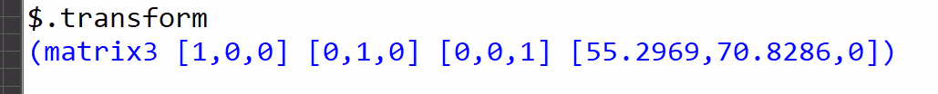

# Scripts

Tools > Evaluate All para compilar y ejecutar

Si la llamo

Se pone dos veces porq devuelve lo ultimo. Si pongo return “juan” pues ya no

Format

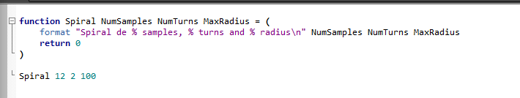

Si le pongo local a una variable será local

Ejercicio

Cojo la curva y cojo sus bounds y lo multiplico por un 20% para que se me haga un poco mas grande.

Ahora queremos generar arboles. Hay función pa números aleatorios.

* Si esta cerca de la curva no lo quiero, dame otro punto
* Si un árbol esta cerca de otro árbol tampoco lo quiero
* Podríamos tener unos arboles mas grandes q otros

Como vemos si un punto esta cerca o no de otro?

measureOffset <spline> <point3>

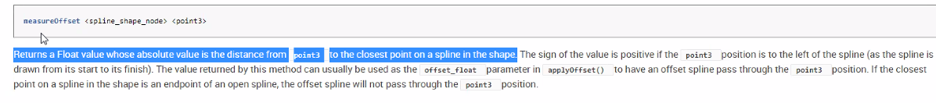

Y para los bounds:

X = $.boundingbox

x.min y x.max

random 4 10 (entre el 4 y 10) y además con distintos tipos

Y lo importante: los vectores

Curva, saco bounds y primero rellenamos ese sitio de puntos

Luego la curva para no ponerle los puntos ahi

Como accedo a un modificador

Para hacer los bbox mas grandes

Pero mas facil

La clase que viene con UI y seguiremos desde aqui